Adrià A.C.

M07 - GUIA PROJECTE PRÀCTICA04

Exercici 1 - Configuració de la base de dades imigracions (1 punt)

En primer lloc configurarem correctament la base de dades. Així doncs, actualitzarem el fitxer.env per a indicar que farem servir una base de dades tipus MySQL anomenada"nom_del_vostre_projecte" juntament amb el nom d'usuari i contrasenya d'accés.

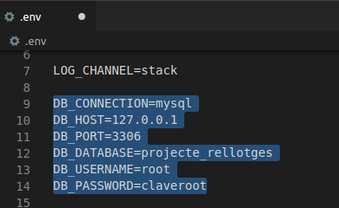

A continuació obrim PHPMyAdmin i crearem la nova base de dades de nom"nom_del_vostre_projecte". Per a comprovar que tot s'ha configurat correctament, obrim un terminal a la carpeta del nostre projecte i executem la comanda que crea la taula de migracions.Si tot va bé, refresquem dades des de PHPMyAdmin i comprovem que s'ha creat aquesta taula dinsla nostra nova base de dades.

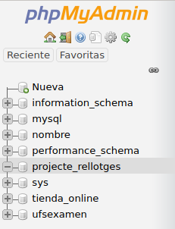
Però surt un error:

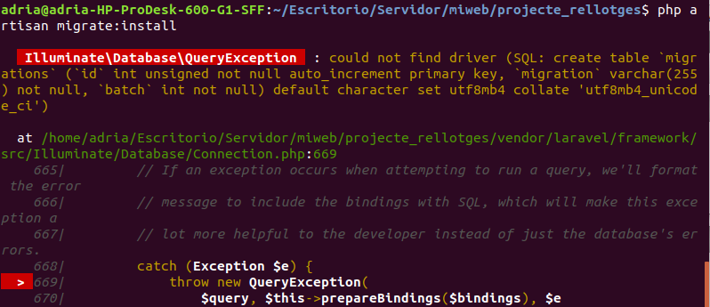

Per sol·lucionar-ho hem d’instalar:

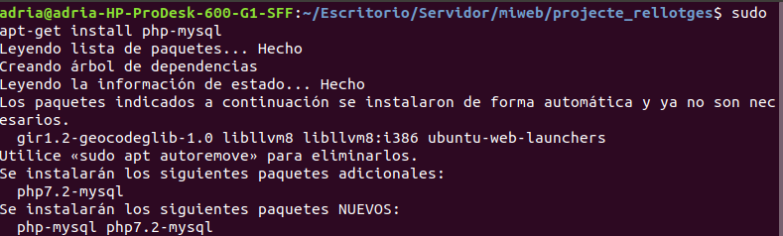

Anem a crear un nou usuari a phpMyAdmin:

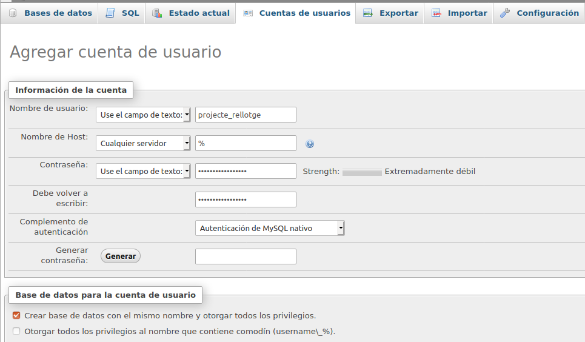

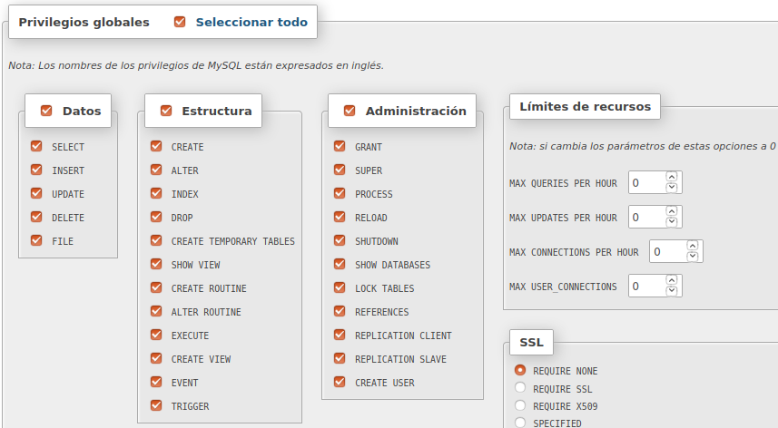

Tornem a modificar el arxiu .env:

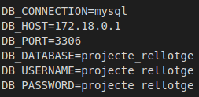

I ja està:

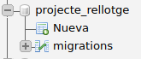

Ara anem a crear la taula que farem servir per emmagatzemar el catàleg d'ítems del vostre projecte(en aquest exemple, pel·lícules). Executem la comanda d' Artisan per a crear la migració, queportarà per nom "create_movies_table", per a la taula "movies". Un cop creat edita aquestfitxer per afegir tots els camps necessaris, que serien (recordeu que heu de personalitzar els campsal vostre projecte!):

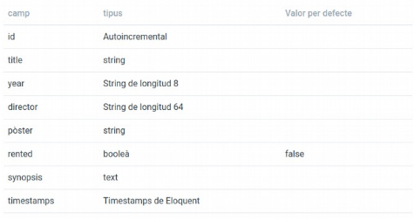

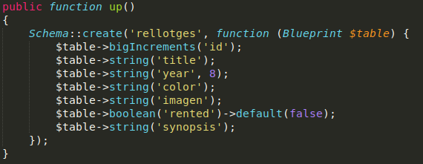

Recordeu que en el mètode "down" de la migració has de desfer els canvis que has fet en el mètode "up", en aquest cas seria eliminar la taula.

Finalment executarem la comanda d'Artisan que afegeix les noves migracions i comprovarem aPHPMyAdmin que la taula s'ha creat correctament amb els camps que li hem indicat.

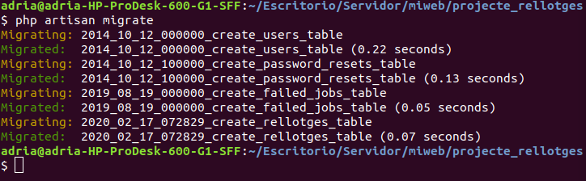

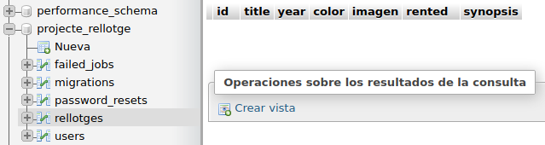
Exercici 2 - Model de dades (0.5 punts)

En aquest exercici crearem el model de dades associat amb la taula "movies" . Per això farem servirla comanda apropiada de Artisan per a crear el model anomenat Movie.

Un cop creat aquest fitxer l'obrirem i comprovarem que el nom de la classe sigui el correcte i quehereti de la classe Model. I ja està, no cal fer res més, el cos de la classe pot estar buit ({}), tota laresta es fa automàticament!

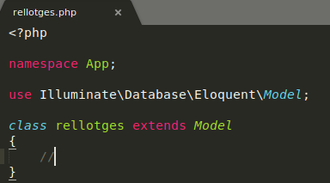

Exercici 3 - Llavors (1 punt)

Ara procedirem a omplir la taula de la base de dades amb les dades inicials. Per a fer-ho, caldràeditar el fitxer de llavors situat a "database/seeds/DatabaseSeeder.php" i seguirem elssegüents passos:

•Crearem un mètode privat (dins de la mateixa classe) anomenat seedCatalog() ques'haurà de cridar des del mètode run de la següent forma:

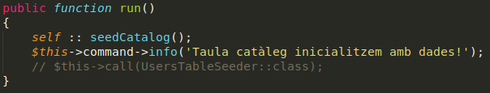

•Movem l'array de "pel·lícules" (en realitat no serà "pel·lícules" sinó el nom que hagueu posata l'array d'ítems del vostre projecte) que havíem copiat hardcoded dins del controladorCatalogControllera la coneguda com a classe de llavors, DatabaseSeeder.php, crearem el model de dadesguardant-ho de la mateixa forma, com a variable privada de la classe.
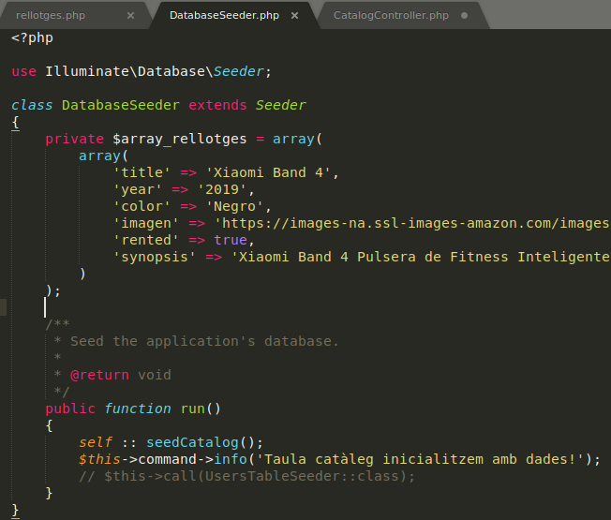
•Dins del nou mètode seedCatalog() realitzem les següents accions:
•En primer lloc esborrem el contingut de la taula movies ambDB::table('movies')→delete();

•I a continuació afegim el següent codi:

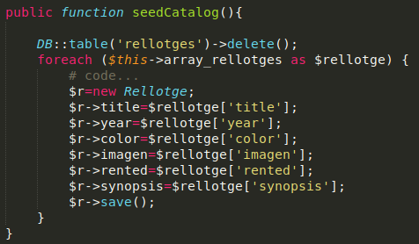

Finalment haurem d'executar la comanda d'Artisan que processa les llavors i un cop realitzatobrirem PHPMyAdmin per a comprovar que s'ha omplert la taula movies amb el llistat de"pel·lícules".

Si t'apareix l'error " Fatal error: Class 'Movie' not found " revisa si has indicat l'espaide noms de el model que utilitzaràs (use App\Movie;).

Exercici 4 - Ús de la base de dades (1 punt)

En aquest últim exercici actualitzarem els mètodes del controlador CatalogController perquèobtinguin les dades des de la base de dades. Seguirem els següents passos:

•Modificar el mètode getIndex perquè obtingui tota la llista de pel·lícules des de la base dedades usant el model Movie i que se la passi a la vista.
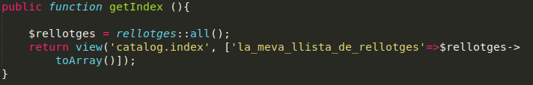

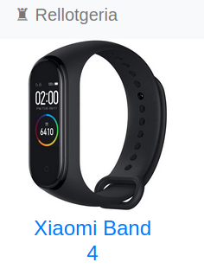

•Modificar el mètode getShow perquè obtingui la pel·lícula passada per paràmetre usant elmètode findOrFail i se la passi a la vista.

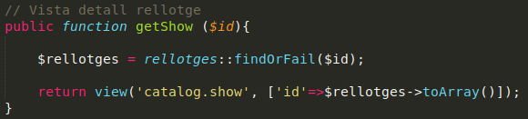

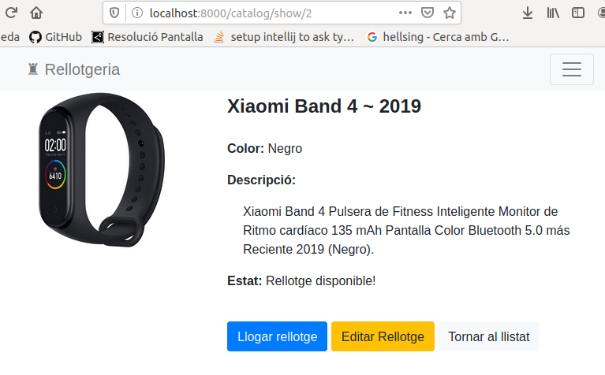

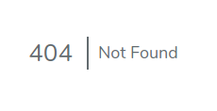
•Modificar el mètode getEdit perquè obtingui la pel·lícula passada per paràmetre usant elmètode findOrFail i se la passi a la vista.

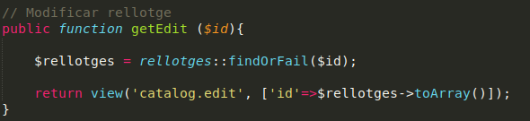

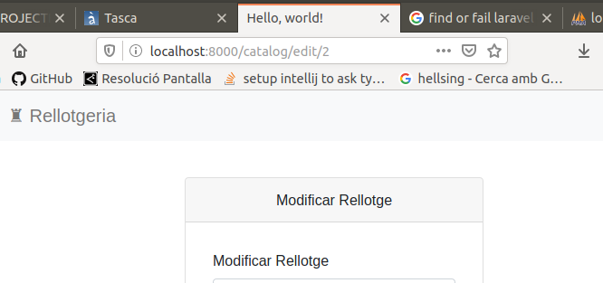

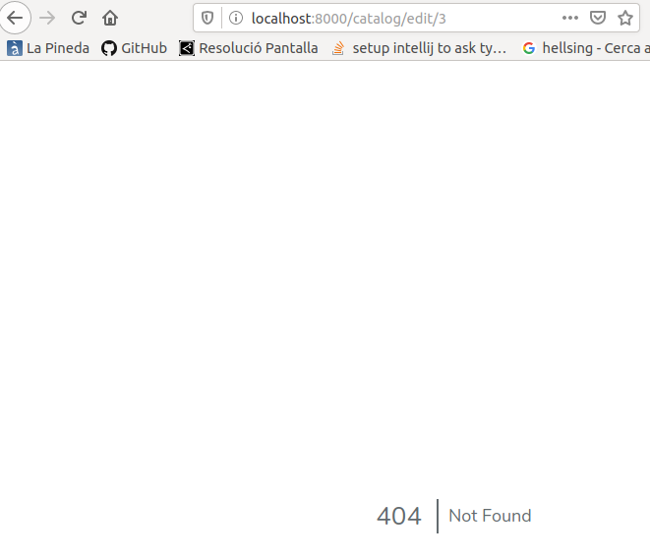
Si al provar-ho t'apareix l'error " Class 'App \ Http \ Controllers \ Movie' not found "revisa si has indicat l'espai de noms de el model que utilitzaràs (use App\Movie;).

Ja no necessitarem més l'array de pel·lícules hardcoded ($arrayPeliculas) que havíem posatal controlador, així que definitivament ja podem comentar o eliminar aquesta array!

Ara haurem d'actualitzar les vistes perquè en lloc d'accedir a les dades de l'array les obtingui del'objecte amb la "pel·lícula". Canviarem a tot arreu on hàgim posat $pelicula['campo'] per$pelicula→campo.

A més, a la vista catalog/index.blade.php, en lloc d'utilitzar l'índex de la matriu ($key)com identificador per crear l'enllaç a catalog/show/{id}, haurem d'utilitzar el camp id de lapel·lícula ($pelicula->id). Farem el mateix a la vista catalog/show.blade.php, per agenerar l'enllaç d'editar pel·lícula haurem d'afegir l'identificador de la pel·lícula a la rutacatalog/edit.

